辅修学士学位报名学生操作指南
- 登录教务系统：http://jwc-publish2.jwc.nchu.edu.cn/
2.点击培养管理——辅修管理——辅修报名——进入
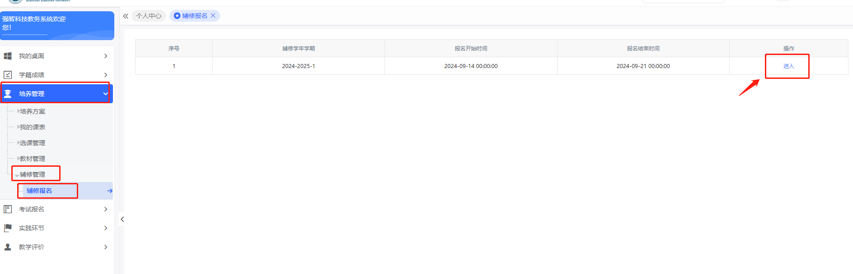
3.选择想报名的辅修学位，点击报名，关注审核结果
